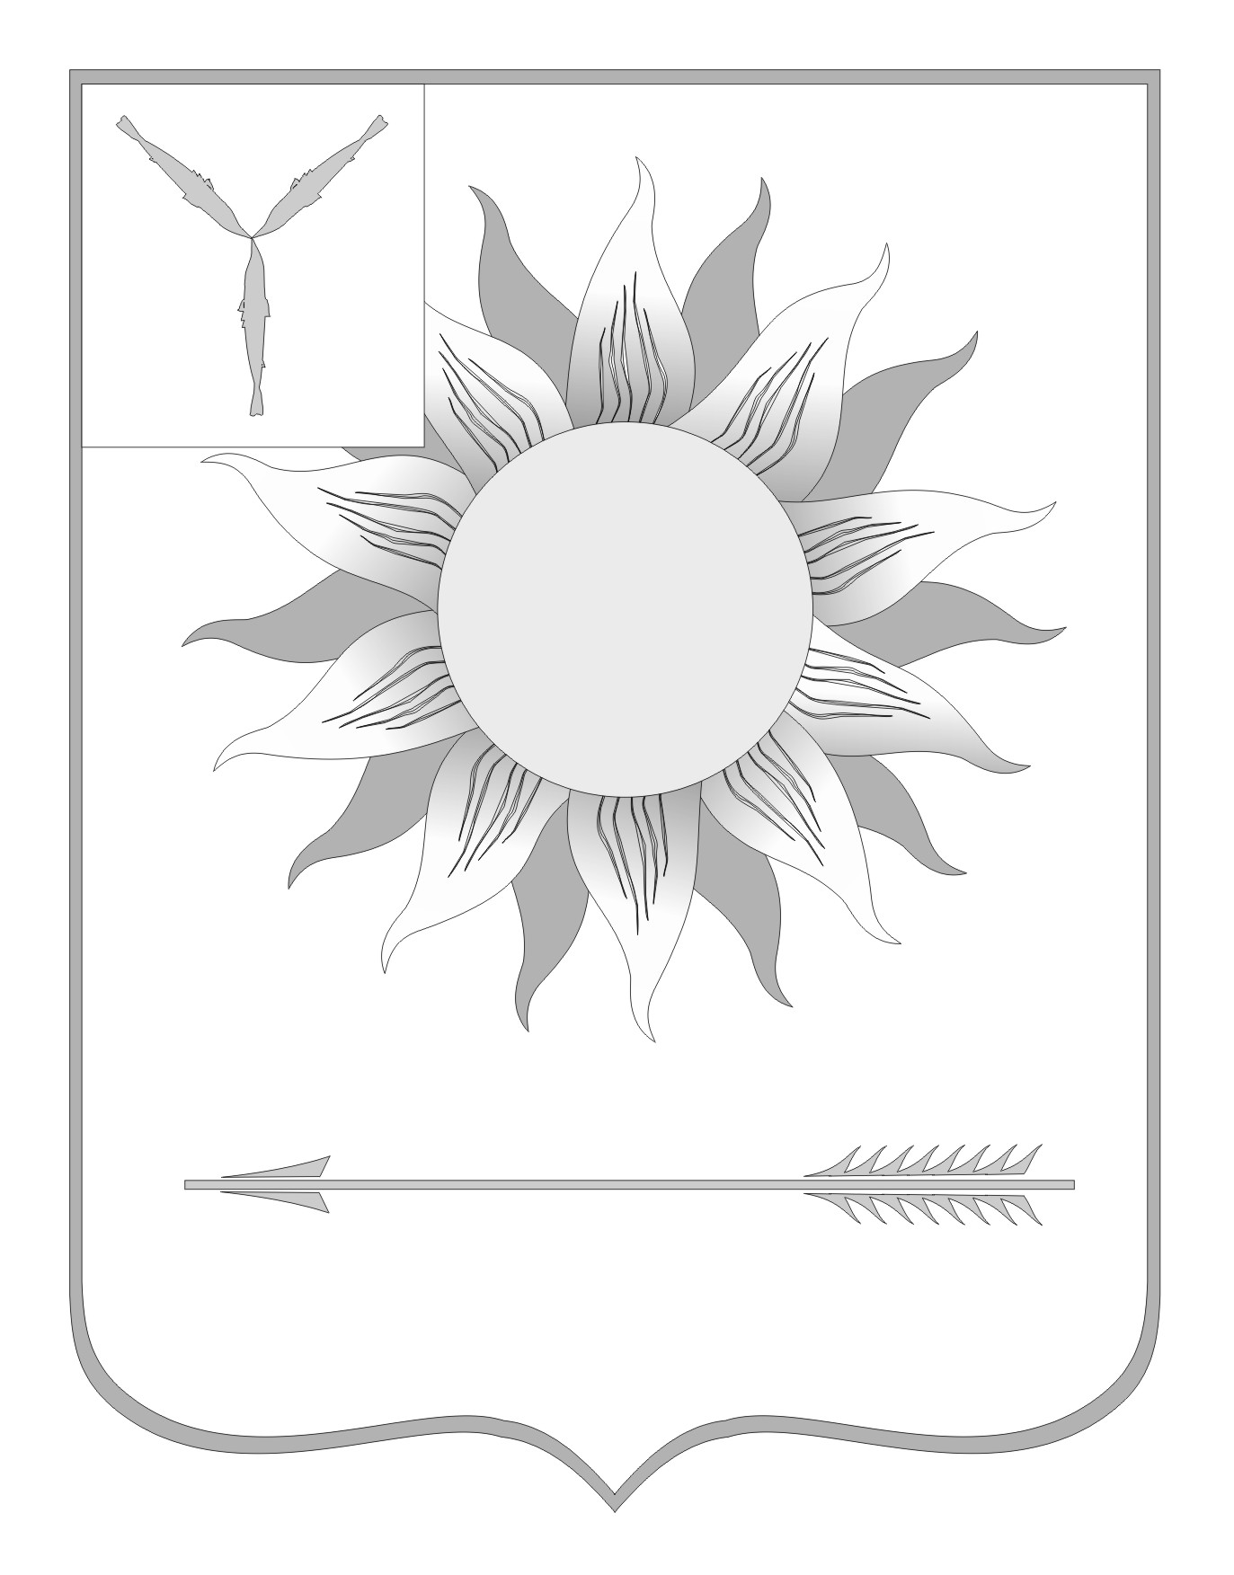
МУНИЦИПАЛЬНОЕ СОБРАНИЕ
ГОРОДСКОГО ОКРУГА ЗАТО СВЕТЛЫЙ
САРАТОВСКОЙ ОБЛАСТИ
Р Е Ш Е Н И Е
От | 06.10.11 | № | 43

ЗАТО Светлый

О внесении изменений в решение
Муниципального собрания городского округа
ЗАТО Светлый от 02 ноября 2010 года № 66
«Об установлении земельного налога
на территории городского округа ЗАТО Светлый
Саратовской области»
В соответствии с пунктом 2 статьи 387 главы 31 Налогового кодекса Российской Федерации, Федеральным законом от 08 мая 2010 года №83-ФЗ "О внесении изменений в отдельные законодательные акты РФ в связи с совершенствованием правового положения государственных (муниципальных) учреждений", на основании ст.23, 27 Устава муниципального образования Городской округ ЗАТО Светлый Муниципальное собрание городского округа ЗАТО Светлый приняло
РЕШЕНИЕ:
1. Внести следующие изменения в решение Муниципального собрания городского округа ЗАТО Светлый от 02 ноября 2010 года №66 «Об установлении земельного налога на территории городского округа ЗАТО Светлый»:
в пункте 8.2:
слово «бюджетным» заменить на «казенным».
2. Настоящее решение вступает в силу с 01 января 2012 года.
3. Решение опубликовать в газете «Светлые вести».
Глава городского округа
ЗАТО Светлый А.П. Лунёв

